P4
Organiser les données dans un tableau

Un tableau est une grille composée de lignes et de colonnes, qui permet de présenter clairement un grand nombre d'informations. Souvent, les lignes et les colonnes ont un titre.
Pour pouvoir construire un tableau, il faut des informations :
- que l'on peut grouper sous un titre commun.

- en nombre équivalent pour chaque groupe.

Exemple 1 :

Animal | Masse
Gerbille | 80 g
Hamster | 110 g
Lapin nain | 900g
Chat | 4 kg
Chien | 15 kg

On a mesuré la masse de différents animaux.
Une gerbille pèse 80 g. Un hamster pèse 110 g. Un lapin nain pèse 900 g.
Un chat pèse 4 kg. Un chien pèse 15 kg.
- Je peux ranger les informations en deux groupes :
« nom de l'animal » et « poids ».
- Pour chaque animal, je connais son poids.
- Je peux alors construire un tableau.

Exemple 2 :

Olivier a relevé des informations sur ses copains.
Henri aime les glaces. Lucas mesure 1 m 35. Noé habite dans la rue de l'Église. Paul raconte des histoires drôles.
- Je peux faire un groupe : « prénom du copain ».
- Mais les informations sur chacun ne forment pas un groupe.
- Je ne peux pas construire un tableau.

Présentation d’un tableau :

Quand on a repéré les différents groupes et leur contenu, on peut présenter les groupes en colonnes ou en lignes. On obtient 2 tableaux équivalents.
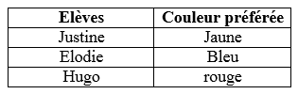
En colonnes :

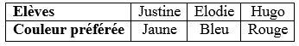
En lignes :

